RELATÓRIO DO TESTE

Cadastro de Cedente.

🗕️ Data do teste: 18/09/2025 16:50:21

O robô preencherá os campos obrigatórios e opcionais e realizará o cadastro de um Cedente.

🔄 Acessando a URL do sistema.

🖼️ Screenshot: screenshots\url_acessada_165030.png

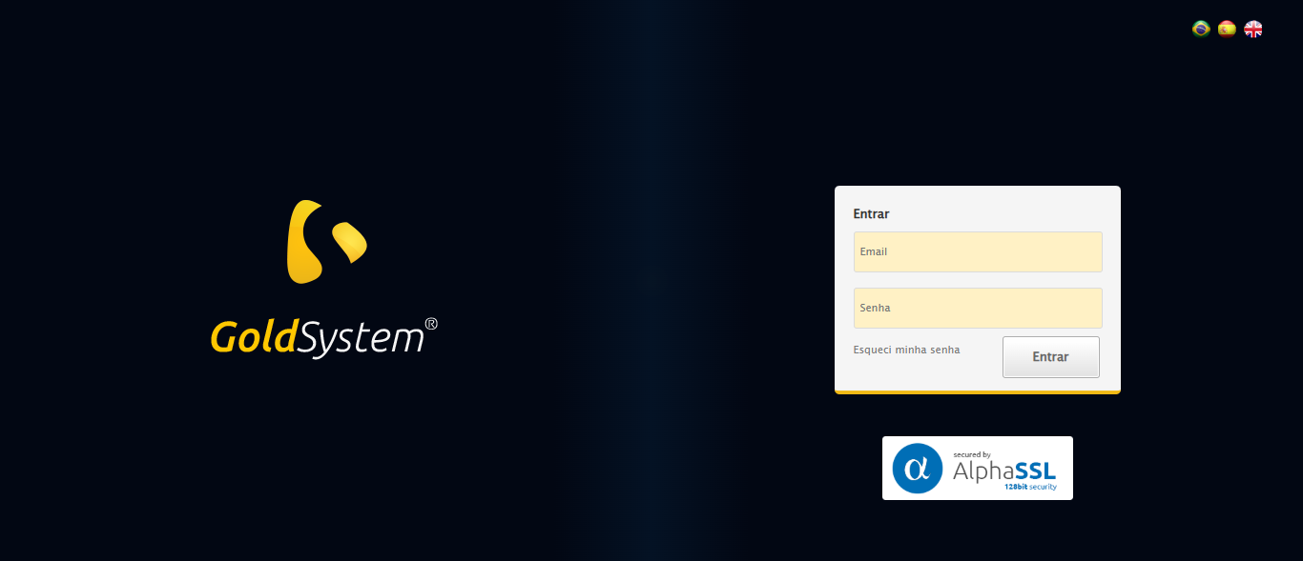

🔄 Iniciando login no sistema.

🖼️ Screenshot: screenshots\login_inicio_165031.png

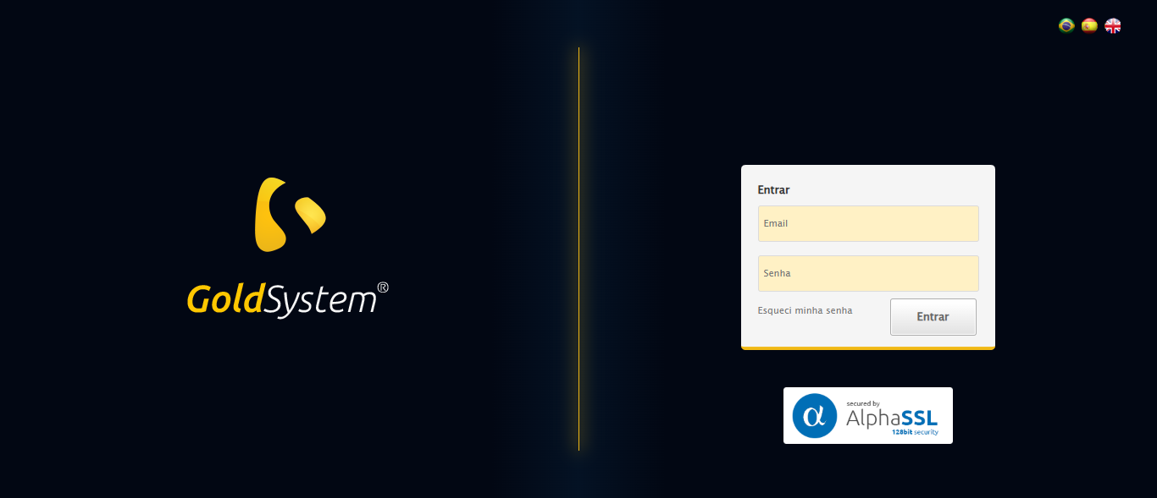

✅ Login realizado com sucesso.

🖼️ Screenshot: screenshots\login_concluido_165033.png



🔄 Abrindo o menu principal.

🖼️ Screenshot: screenshots\menu_inicio_165038.png

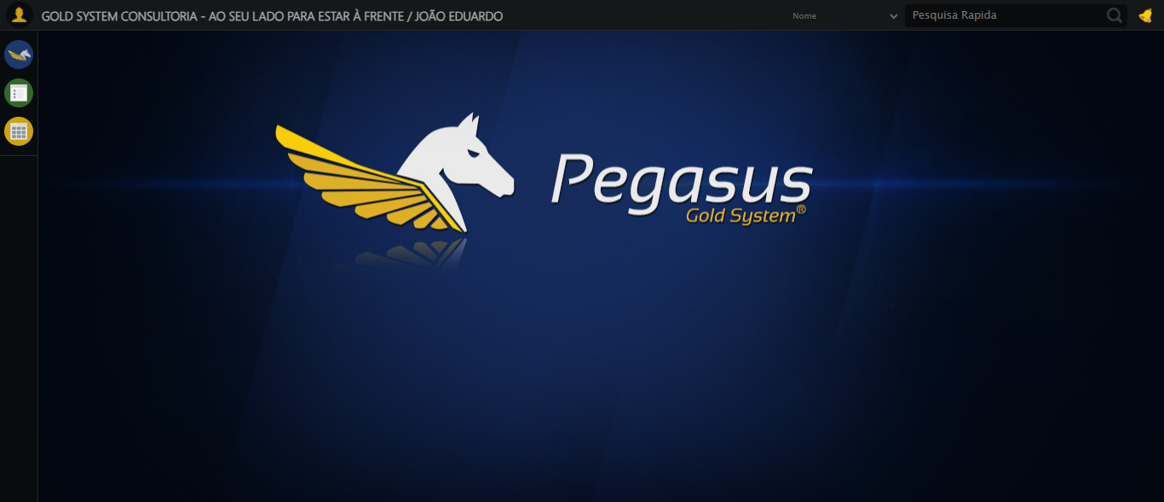

✅ Menu Cedente localizado e aberto.

🖼️ Screenshot: screenshots\menu_capelas_aberto_165042.png

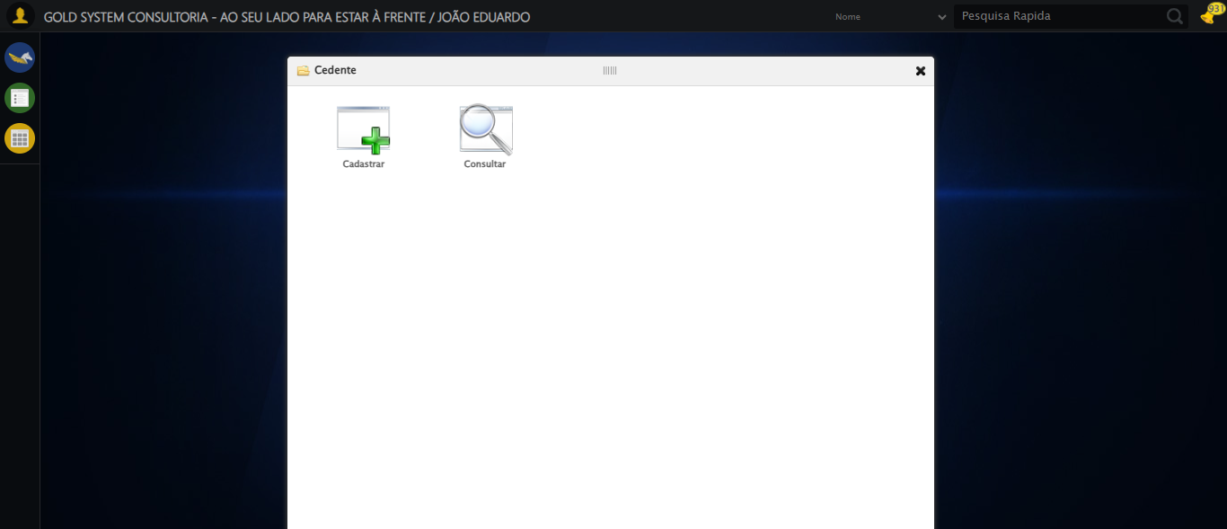

🔄 Acessando o formulário de cadastro.

🖼️ Screenshot: screenshots\cadastro_inicio_165042.png



✅ Formulário de cadastro aberto.

🖼️ Screenshot: screenshots\cadastro_aberto_165044.png

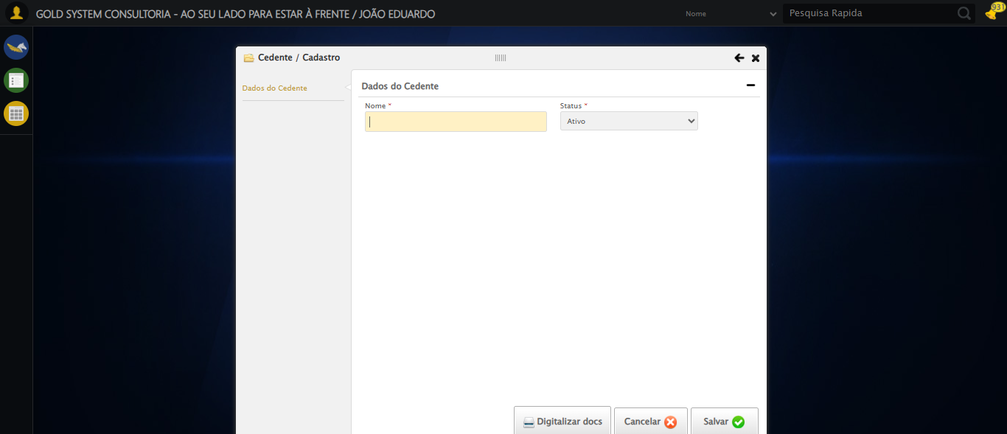

🔄 Preenchendo o campo 'Nome'.

✅ Campo 'Nome' preenchido.

🖼️ Screenshot: screenshots\nome_preenchido_165045.png

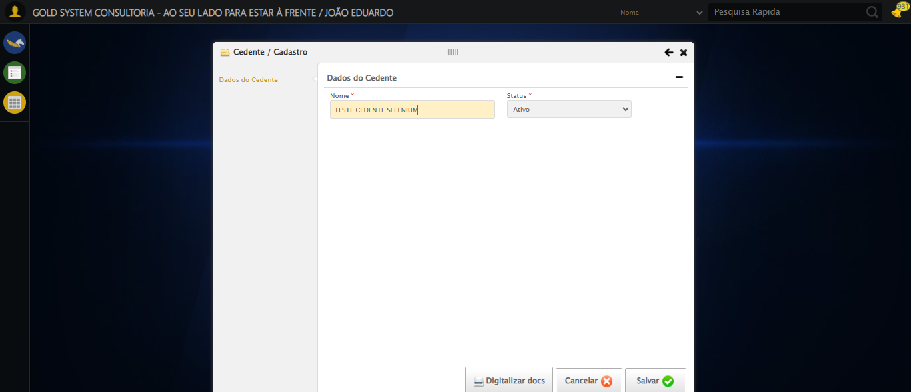

🔄 Clicando no botão 'Salvar'.

✅ Cadastro enviado com sucesso.

🖼️ Screenshot: screenshots\apos_clicar_salvar_165047.png

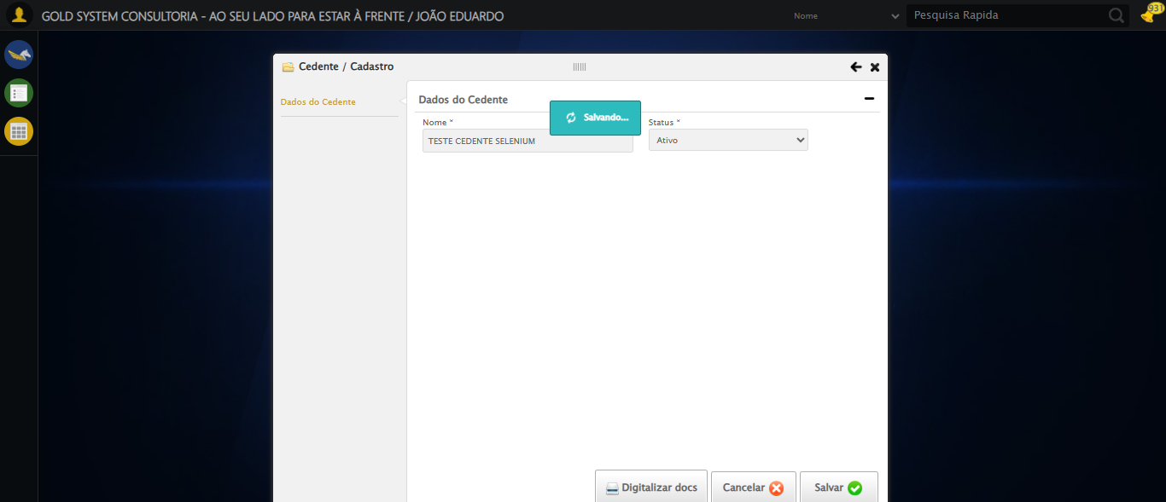

❌ Nenhuma mensagem de alerta encontrada.

🖼️ Screenshot: screenshots\mensagem_nao_encontrada_165047.png

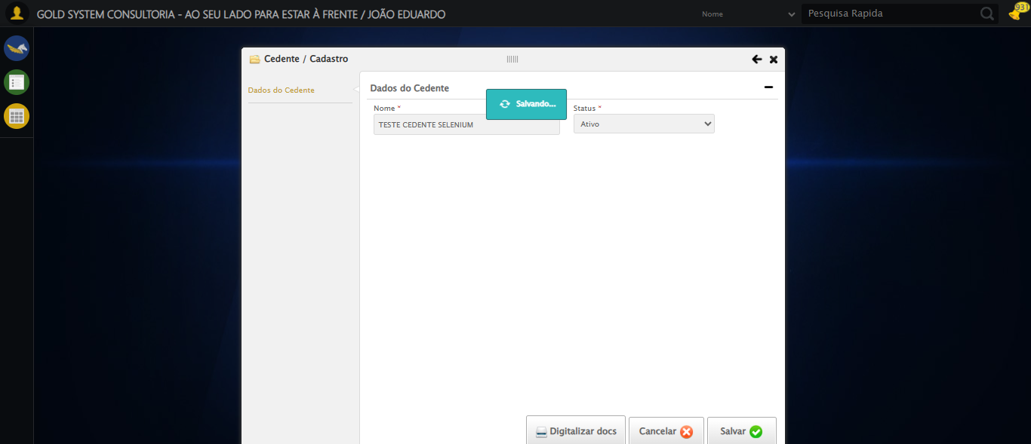

⚠️ Nenhuma mensagem foi exibida após o cadastro.

🖼️ Screenshot: screenshots\mensagem_final_165047.png

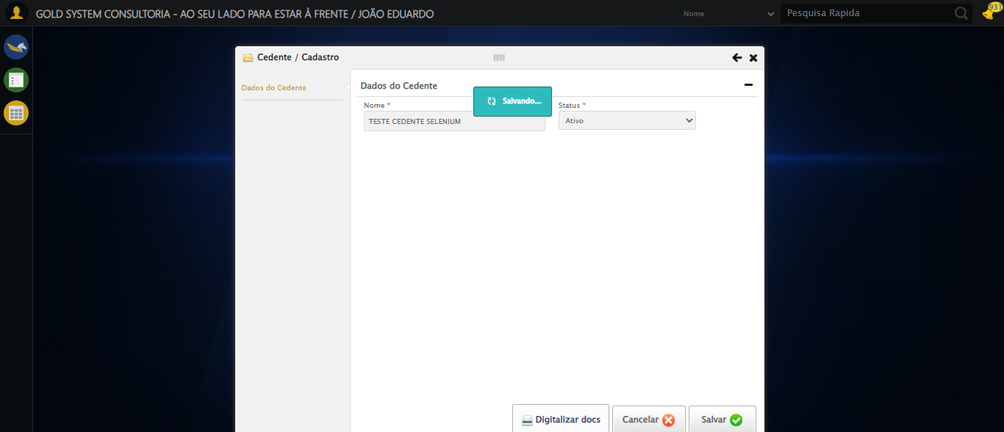

🔄 Fechando o formulário.

✅ Formulário fechado.

🖼️ Screenshot: screenshots\formulario_fechado_165049.png

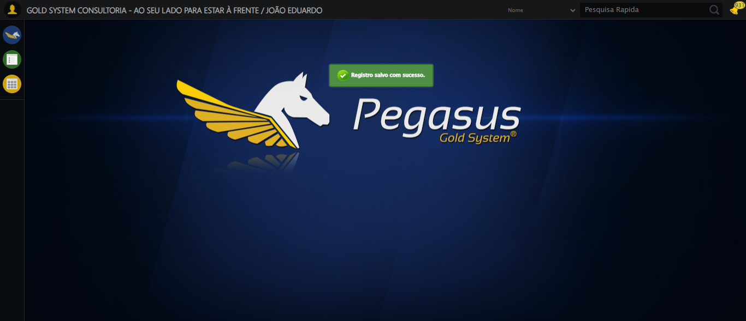

✅ Teste finalizado com sucesso.